

|  |  |  |  |  |  |
| --- | --- | --- | --- | --- | --- |
| **اسم الطالب** | **إعداد / محمد القرني** | **الفصل** |  | **الدرجة /20** |  |

**علم المساحة**

**خريطة سياسية**

**الخريطة**

**خريطة تضاريسية**

**الاحداثيات**

**الصور المائلة**

**السؤال الأول: مستعينا بالشكل المجاور ضع المصطلح امام ما يناسبه من العبارات ادناه؟**

* **( ) تمثيل سطح الارض او جزء منع على لوحة مستوية**

**5 درجات**

* **( ) تقاطع خطوط الطول ودوائر العرض .**
* **( ) هي صور تلتقط بعدسات التصوير في وضع مائل .**
* **( ) العلم الذي يبحث في الطرائق المختلفة لمثيل سطح الارض .**
* **( ) هي الخرائط التي توضح حدود الدول .**

**السؤال الثاني : ضع الرقم امام المجموعة الاولى أمام ما يناسبه من المجموعة الثانية ؟**

**3 درجات**

|  |  |  |  |
| --- | --- | --- | --- |
| **الرقم** | **المجموعة الأولى** | **الرقم** | **المجموعة الثانية** |
| **1** | **مقياس الرسم** |  | **يحيط بالخريطة من الخارج** |
| **2** | **اطار الخريطة** |  | **تقاطع خطوط الطول مع دوائر العرض** |
| **3** | **عنوان الخريطة** |  | **النسبة بين البعد على الخريطة ومايقايله على الطبيعة** |
|  | |  | **اسم وموضوع الخريطة والمكان الذي تمثله** |

**السؤال الثالث : أكمل خرائط المفاهيم التالية ؟**

**اقسام العمل المساحي**

**أقسام نظام GPS**

**4 درجات**

**السؤال الرابع : ( أ ) قارن بين الخريطة والصور الجوية وفق الجدول؟**

**5 درجات**

|  |  |  |
| --- | --- | --- |
| **الخريطة** | **وجه المقارنة** | **الصور الجوية** |
|  | **المفتاح** |  |
|  | **الظاهرة التي تفسرها** |  |

**( ب ) وضح باختصار اهمية نظام ال GPS ؟ ..............................................................................................................................................**

**السؤال الخامس: عزيزي الطالب من خلال دراستك لأنواع الخرائط صنف ما يأتي مستعينا بالشكل المجاور؟**

[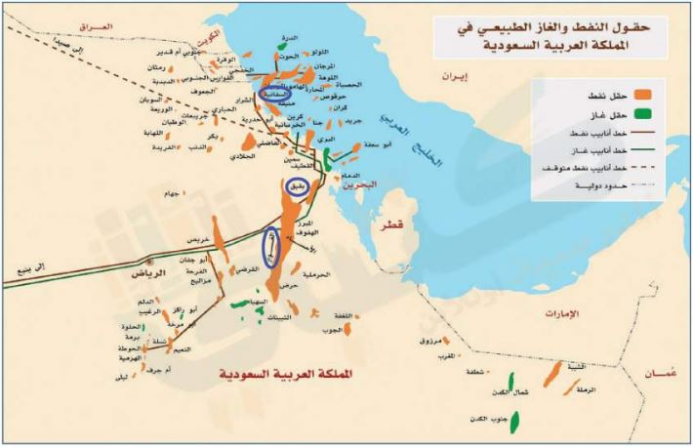](https://www.madty.net/%d8%a7%d8%ae%d8%aa%d8%a8%d8%a7%d8%b1-%d8%a7%d8%ac%d8%aa%d9%85%d8%a7%d8%b9%d9%8a%d8%a7%d8%aa-%d8%ab%d8%a7%d9%84%d8%ab-%d9%85%d8%aa%d9%88%d8%b3%d8%b7-%d9%85%d9%86%d8%aa%d8%b5%d9%81-%d9%813/)

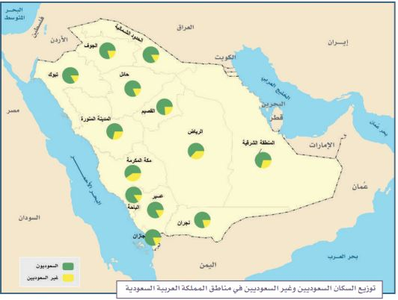

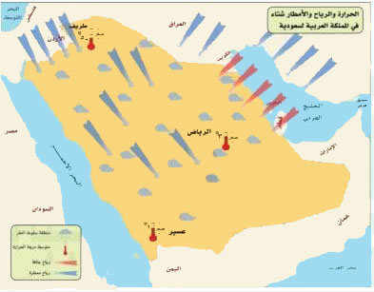

**خريطة سكانية**

**خريطة اقتصادية**

**خريطة تاريخية**

**خريطة مناخية**

**3 درجات**



|  |  |  |  |  |  |
| --- | --- | --- | --- | --- | --- |
| **اسم الطالب** | **إعداد / محمد القرني (اجابة)** | **الفصل** |  | **الدرجة /20** |  |

**علم المساحة**

**خريطة سياسية**

**الخريطة**

**خريطة تضاريسية**

**الاحداثيات**

**الصور المائلة**

**السؤال الأول: مستعينا بالشكل المجاور ضع المصطلح امام ما يناسبه من العبارات ادناه؟**

* **( الخريطة ) تمثيل سطح الارض او جزء منع على لوحة مستوية**

**5 درجات**

* **( الاحداثيات ) تقاطع خطوط الطول ودوائر العرض .**
* **( الصور المائلة ) هي صور تلتقط بعدسات التصوير في وضع مائل .**
* **( علم المساحة ) العلم الذي يبحث في الطرائق المختلفة لمثيل سطح الارض .**
* **( خريطة سياسية ) هي الخرائط التي توضح حدود الدول .**

**السؤال الثاني : ضع الرقم امام المجموعة الاولى أمام ما يناسبه من المجموعة الثانية ؟**

**3 درجات**

|  |  |  |  |
| --- | --- | --- | --- |
| **الرقم** | **المجموعة الأولى** | **الرقم** | **المجموعة الثانية** |
| **1** | **مقياس الرسم** | **2** | **يحيط بالخريطة من الخارج** |
| **2** | **اطار الخريطة** |  | **تقاطع خطوط الطول مع دوائر العرض** |
| **3** | **عنوان الخريطة** | **1** | **النسبة بين البعد على الخريطة ومايقايله على الطبيعة** |
|  | | **3** | **اسم وموضوع الخريطة والمكان الذي تمثله** |

**السؤال الثالث : أكمل خرائط المفاهيم التالية ؟**

**اقسام العمل المساحي**

**التوقيع**

**الرفع**

**أقسام نظام GPS**

**قسم المستخدم**

**قسم الاقمار الصناعية**

**4 درجات**

**السؤال الرابع : ( أ ) قارن بين الخريطة والصور الجوية وفق الجدول؟**

**5 درجات**

|  |  |  |
| --- | --- | --- |
| **الخريطة** | **وجه المقارنة** | **الصور الجوية** |
| **تحتاج ويوجد فيها** | **المفتاح** | **لا تحتاج اليه** |
| **الظواهر الثابتة فقط** | **الظاهرة التي تفسرها** | **الظواهر الثابتة والمتحركة** |

**( ب ) وضح باختصار اهمية نظام ال GPS ؟**

**يحدد المواقع بدقة عالية ويفيدنا في تحديد اتجاه القبلة وارشاد سائقي السيارات الى الاماكن التي يقصدونها**

**السؤال الخامس: عزيزي الطالب من خلال دراستك لأنواع الخرائط صنف ما يأتي مستعينا بالشكل المجاور؟**





[](https://www.madty.net/fd3/sf009/exams9/testft9/)

**خريطة سكانية**

**خريطة اقتصادية**

**خريطة تاريخية**

**خريطة مناخية**

**3 درجات**

**خريطة مناخية**

**خريطة سكانية**

**خريطة اقتصادية**

**المملكة العربية السعودية**

**اختبار منتصف الفصل**

الفصل الدراسي الثالث لعام 1446هـ

المادة: الدراسات الاجتماعية

الصف: الثالث المتوسط

**وزارة التعليم**

**الإدارة العامة للتعليم بمنطقة**

**مكتب التعليم بمحافظة**

**مدرسة**

**20**

**20**

**jjj**

**نموذج اختبار اعمال السنة- لمادة الدراسات الاجتماعية للصف الثالث المتوسط**

|  |  |
| --- | --- |
| **اسم الطالبة :** |  |

**ــــــــــــــــــــــــــــــــــــــــــــــــــــــــــــــــــــــــــــــــــــــــــــــــــــــــــــــــــــــــــــــــــــــــــــــــــــــــــــــــــــــــــــــــــــــــــــــــــــــــــــــــــــــــــــــــــــــــــــــــــــــــــــــــــــــــــــــــــــــــــــــــــــــــــــــــــــــــــــــــــــــــــــــــــــــــــــــــــــــــــــــــــــــــــــــــــــــــــــــــــــــــــــــــــــــــــــــــــــــــــــــــــــــــــ**

**السؤال الاول: أ- ضع علامة (√) أمام العبارة الصائبة وعلامة (×) أمام العبارة الخاطئة لما يأتي؟**

|  |  |  |
| --- | --- | --- |
| **1** | تتشابه الرموز في كل مفاتيح الخرائط. |  |
| **2** | يحدد إطار الخريطة بعد الإنتهاء من رسمها. |  |
| **3** | من أنواع الرموز المستعملة في مفتاج الخريطة نقطية |  |
| **4** | يشير السهم في الخريطة الى جهة الجنوب |  |
| **5** | تنقسم انواع الخرائط الى نوعان :طبيعية وبشرية |  |

**ب- من خلال درستك لأنواع الخرائط ومستعينة بالشكل المجاور حددي انواع الخرائط أدناه؟**

**خريطة سياسية**

**خريطة مناخية**

**خريطة اقتصادية**

**خريطة تاريخية**

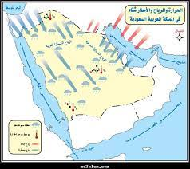

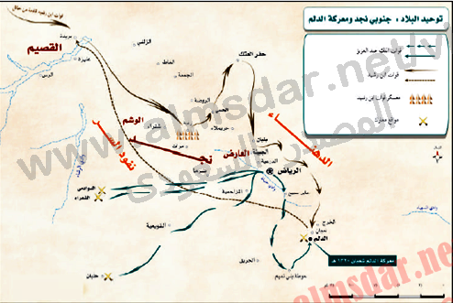

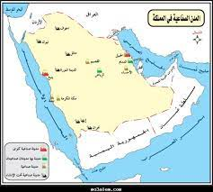

.................................. ..................................... .................................

**السؤال الثاني: أ- قارني بين الخريطة والصور الجوية وفق الجدول أدناه؟**

|  |  |  |
| --- | --- | --- |
| **الخريطة** | **وجه المقارنة** | **الصور الجوية** |
|  | **المفتاح والرموز** |  |
|  | **الظواهر التي تفسرها** |  |

**ب0 اختاري الاجابة الصحيحة في الجدول ادناه؟**

|  |  |  |  |  |  |  |
| --- | --- | --- | --- | --- | --- | --- |
| **1** | | **نسبة البعد على الخريطة وما يقابله على الطبيعة:** |  | **2** | **من طرق قياس المسافات على الخريطة :** | |
| أ | | مقياس الرسم | أ | المسطرة | |
| ب | | الاحداثيات | ب | العجلة والخيط | |
| ج | | اطار الخريطة | ج | جميع ما سبق | |
|  | | | | |

**السؤال الثالث: أ- مستعينة بالشكل المجاور ضعي المصطلح امام ما يناسبه من العبارات ادناه؟**

1. ( ) تمثيل سطح الارض او جزء منعه على لوحة مستوية

**علم المساحة**

**خريطة سياسية**

**الخريطة**

**خريطة تضاريسية**

**الاحداثيات**

**الصور المائلة**

1. ( ) تقاطع خطوط الطول ودوائر العرض .
2. ( ) هي صور تلتقط بعدسات التصوير في وضع مائل .
3. ( ) هي الخرائط التي توضح حدود الدول .

**ب- اجيبي عما يلي :**

1. **عرفي الصورة الجوية :**

..................................................................................................................................

1. **عللي : المقياس الخطي يعد أفضل أنواع مقاييس الرسم على الخريطة؟**

.....................................................................................................................................

**___________________________________________________________________**

**انتهت الأسئلة تمنياتي لكن بالتوفيق**

**معلمة المادة : فوزيه الحربي**

**الاختبار التحريري القصير لمادة الدراسات الاجتماعية للفصل الدراسي الثالث لعام ١٤٤٦**

المملكة العربية السعودية

تحت اشراف وزارة التعليم

|  |  |  |  |  |
| --- | --- | --- | --- | --- |
| **الاسم** | **الصف** | **اليوم** | **التاريخ** | **الدرجة** |
|  | **الثالث متوسط** |  |  |  |

**السؤال الأول:(ا)ضعي علامة صح امام العبارة الصحيحة وعلامة خطاء امام العبارة الخاطئة فيما يلي:**

|  |  |  |
| --- | --- | --- |
|  | **الأسئلة** | **الإجابة** |
| **1** | **يحثنا ديننا الإسلامي على العمل والانجاز** |  |
| **2** | **التطور التقني لم يقلل من الاعتماد على الايدي العاملة** |  |
| **3** | **يساعد علم المساحة في تمثيل مواقع الظواهر الطبيعية** |  |
| **4** | **عندما يكون الانسان منجزا فانه يشعر بالرضا** |  |
| **5** | **التضخم غير مضر بالاقتصاد** |  |

**(ب):اختاري الإجابة الصحيحة في الجدول ادناه:**

|  |  |  |  |
| --- | --- | --- | --- |
| **1** | **نسبة البعد على الخريطة وما يقابله على الطبيعة** | **2** | **كل ما يأتي من اقسام gps ماعدا:** |
| **أ** | **مقياس الرسم** | **أ** | **المستخدم** |
| **ب** | **الاحداثيات** | **ب** | **المساحة الأرضية** |
| **ج** | **اطار الخريطة** | **ج** | **التحكم** |
| **د** | **عنوان الخريطة** | **د** | **الأقمار الصناعية** |
|  | | | |
| **3** | **الأنشطة البشرية في مجال الإنتاج والخدمات** | **4** | **من تتوافر لديهم مهارات ولا تتوفر لهم فرص عمل** |
| **أ** | **الإنجاز الذاتي** | **أ** | **بطالة اختيارية** |
| **ب** | **الإنتاج** | **ب** | **بطالة هيكلية** |
| **ج** | **التضخم** | **ج** | **بطالة مقنعة** |
| **د** | **الاقتصاد الوطني** | **د** | **بطالة وظيفية** |

**السؤال الثاني:(ا) أكملي خرائط المفاهيم التالية:**

العوامل المؤثرة في الاقتصاد الوطني

معايير اختيار المهنة

(ب):قارني بين الخريطة والصور الجوية وفق الجدول ادناه:

|  |  |  |  |
| --- | --- | --- | --- |
| الصور الجوية | وجه المقارنة | الخريطة |  |
|  | المفتاح والرموز |  | 1 |
|  | الظواهر التي تفسرها |  | 2 |

(ج): من خلال دراستك لانواع الخرائط ومستعينة بالشكل المجاور حددي أنواع الخرائط ادناه :

[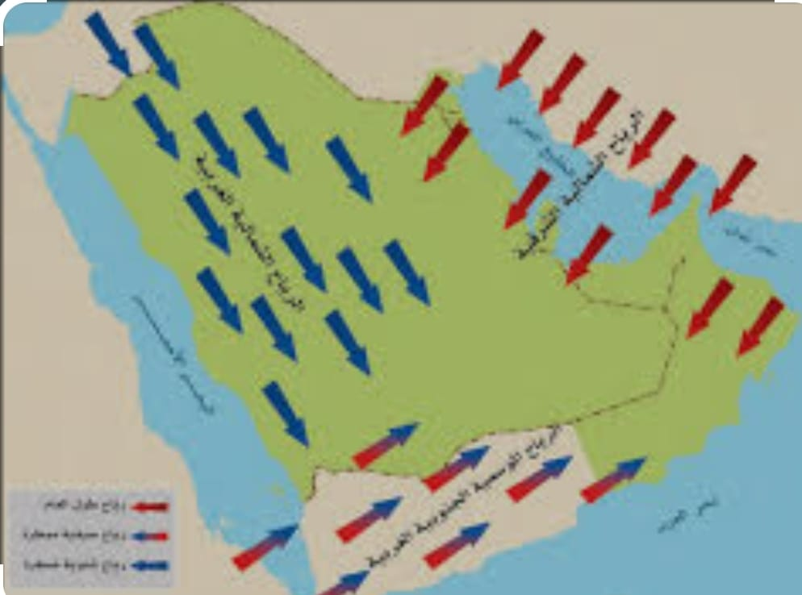](https://t.me/madty9t)

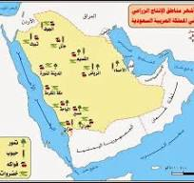

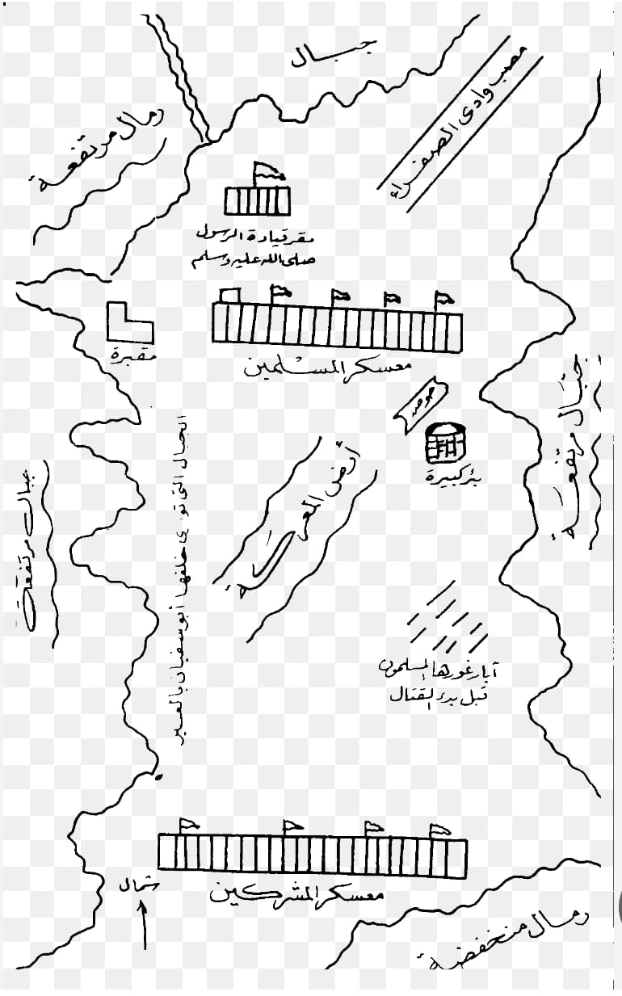

-خريطة سياسية

-خريطة مناخية

-خريطة اقتصادية

-خريطة تاريخية

---------- ---------------- -----------

انتهت الأسئلة أتمنى لك النجاح

|  |  |  |  |  |
| --- | --- | --- | --- | --- |
| **المملكة العربية السعودية**  **وزارة التعليم**  **الإدارة العامة للتعليم بمنطقة**  **مكتب التعليم**  **مدرسة** |  | الدرجة | **اسم المصحح :** | **التوقيع** |
| 2030 | ..........  40 | **اسم المراجع :** | **التوقيع** |

|  |  |  |  |  |  |
| --- | --- | --- | --- | --- | --- |
| **أسئلة اختبار منتصف الفصل الدراسي الثالث** | **العام الدراسي ١٤٤٦هـــ** | **الصف الثالث متوسط** | | **رقم الجلوس** | |
| **اسم الطالب :** ................................................................................. | | **المادة : اجتماعيات** | **الزمن : ساعه** | | **عدد الصفحات : 2** |

**السؤال الأول**

**استعن بالله ثم اجب على الاسئلة**

**ضع علامة (** √ **)أمام العبارة الصحيحة وعلامة (** X **)أمام العبارة الخاطئة**

**أ**

|  |  |  |
| --- | --- | --- |
| **1** | **تساعد المساحة على تمثيل مواقع الظواهر الطبيعية.** | **(** **)** |
| **2** | **تتشابه الرموز في كل مفاتيح الخرائط** | **(** **)** |
| **3** | **اختلاف المعلومات التي تقدمها الخرائط أدى إلى تنوعها .** | **(** **)** |
| **4** | **الصور الجوية توضح الظواهر المتحركة** | **(** **)** |
| **5** | **يطلق على المساحة الأرضية المساحة التقليدية** | **(** **)** |

**السؤال الثاني**

|  |  |  |  |
| --- | --- | --- | --- |
| **أُربط بين العمود  أ  بما يناسبه في العمود  ب بوضع الرقم المناسب في مربع الإجابة :** | | | |
| **م** | **العمود  أ ** | **الإجابة** | **العمود  ب ** |
| **1** | **توضح الهجرات البشرية في العالم.** |  | **خريطة سياسية** |
| **2** | **تمثل الحدود بين الدول** |  | **خريطة سكانية** |
| **3** | **تحوي حقول النفط في منطقة الخليج العربي.** |  | **خريطة مناخية** |
| **4** | **توضح طريق هجرة نبينا محمد من مكة المكرمة إلى المدينة المنورة** |  | **خريطة اقتصادية** |
| **5** | **تمثل مناطق نزول الأمطار صيفا في شبه الجزيرة العربية.** |  | **خريطة تاريخية** |

**السؤال الثالث**

**ضع دائرة على الحرف الذي يسبق الإجابة الصحيحة لكل مما يلي :**

**5**

**10**

**1- تساعد في معرفة الشهور وأوقات الصلاة وتحديد القبلة .**

|  |  |  |  |  |  |
| --- | --- | --- | --- | --- | --- |
| المساحة الملاحية | ج | المساحة الفلكية | ب | المساحة الأرضية | أ |

**2-النسبة بين البُعد على الخريطة، وما يقابله على الطبيعة:**

|  |  |  |  |  |  |
| --- | --- | --- | --- | --- | --- |
| شبكة الاحداثيات | ج | مقياس الرسم | ب | مفتاح الخريطة | أ |

**3 – مجموعة من المصطلحات والـرمـوز تمثل الظواهر والمعالم التي على الخريطة**

|  |  |  |  |  |  |  |
| --- | --- | --- | --- | --- | --- | --- |
| المساحة | ج | شبكة الاحداثيات | ب | مفتاح الخريطة | أ |  |

**4-: يبين موضوع الخريطة والمكان الذي تمثله:**

|  |  |  |  |  |  |
| --- | --- | --- | --- | --- | --- |
| إطار الخريطة | ج | مفتاح الخريطة | ب | عنوان الخريطة | أ |

**5- تعني تحديد نُقط على سطح الأرض للمساحات الشاسعة،**

|  |  |  |  |  |  |
| --- | --- | --- | --- | --- | --- |
| المساحة الطبوغرافية | ج | المساحة المستوية | ب | المساحة الجيوديسية | أ |

السؤال الرابع

**اكتب اثنين فقط لكل مما يلي :**

**أ - من أنواع مقاييس الرسم :**

**1- ..................................................................**

**2- ...................................................................**

**ب – استعمالات الصور الجوية :**

**5**

**1- .....................................................**

**2- .....................................................**

**ج - مكونات نظام تحديد المواقع العالمي :**

**1- ...................................................**

**2- ..................................................**

**المملكة العربية السعودية**

**المادة: الدراسات الاجتماعية**

**الصف: الثالث المتوسط**

**اختبار منتصف الفترة**

**الفصل الدراسي الثالث لعام ١٤٤٦هـ**

**وزارة التعليم**

**ادارة التعليم ....................**

**مدرسة ..................................**

**20**

**نموذج اختبار منتصف الفترة لمادة الدراسات الاجتماعية للصف الثالث المتوسط الدرجة:**

|  |  |  |  |
| --- | --- | --- | --- |
| **اسم الطالب** |  | **الفصل** | **أ / ب** |

**ــــــــــــــــــــــــــــــــــــــــــــــــــــــــــــــــــــــــــــــــــــــــــــــــــــــــــــــــــــــــــــــــــــــــــــــــــــــــــــــــــــــــــــــــــــــــــــــــــــــــــــــــــــــــــــــــــــــــــــــــــــــــــــــــــــــــــــــــــــــــــــــــــــــــــــــــــــــــــــــــــــــــــــــــــــــــــــــــــــــــــــــــــــــــــــــــــــــــــــــــــــــــــــــــــــــــــــــــــــــــــــــــــــــــــ**

**السؤال الاول: ضع علامة (√) أمام العبارة الصائبة وعلامة (×) أمام العبارة الخاطئة لما يأتي؟**

**5 درجات**

|  |  |  |
| --- | --- | --- |
| **1** | **يحثنا ديننا الاسلامي على العمل والانجاز** |  |
| **2** | **التطور التقني لم يقلل من الاعتماد على الأيدي العاملة** |  |
| **3** | **يساعد علم المساحة في تمثيل مواقع الظواهر الطبيعية** |  |
| **4** | **عندما يكون الانسان منجزا فانه يشعر بالرضا** |  |
| **5** | **التضخم غير مضر بالاقتصاد** |  |

**درجتين**

**السؤال الثاني:**

**البطالة مشكلة اقتصادية واجتماعية، وقامت حكومة وطني بجهود واجراءات لتقليص نسبة البطالة ومن هذه الاجراءات (برنامج جودة الحياة) عبر بأسلوبك وبإيجاز عن هذا البرنامج واهدافه؟**

**...................................................................................................................................................................................................................................................................................................**

**السؤال الثالث: اختر الاجابة الصحيحة في الجدول ادناه؟**

**4 درجات**

|  |  |  |  |  |
| --- | --- | --- | --- | --- |
| **1** | **نسبة البعد على الخريطة وما يقابله على الطبيعة:** |  | **2** | **كل ما يأتي من اقسام GPS ماعدا :** |
| **أ** | **مقياس الرسم** | **أ** | **المستخدم** |
| **ب** | **الاحداثيات** | **ب** | **المساحة الارضية** |
| **ج** | **اطار الخريطة** | **ج** | **التحكم** |
| **د** | **عنوان الخريطة** | **د** | **الاقمار الصناعية** |
|  | | | | |
| **3** | **الانشطة البشرية في مجال الانتاج والخدمات :** |  | **4** | **من تتوافر لديهم مهارات ولا تتوافر لهم فرص عمل** |
| **أ** | **الانجاز الذاتي** | **أ** | **بطالة اختيارية** |
| **ب** | **الانتاج** | **ب** | **بطالة هيكلية** |
| **ج** | **التضخم** | **ج** | **بطالة مقنعة** |
| **د** | **الاقتصاد الوطني** | **د** | **بطالة وظيفية** |

**يتبع**

**السؤال الرابع: أكل خرائط المفاهيم التالية ؟**

**4 درجات**

**معايير اختيار المهنة**

**العوامل المؤثرة في الاقتصاد الوطني**

**درجتين**

**السؤال الخامس: قارن بين الخريطة والصور الجوية وفق الجدول أدناه؟**

|  |  |  |
| --- | --- | --- |
| **الخريطة** | **وجه المقارنة** | **الصور الجوية** |
|  | **المفتاح والرموز** |  |
|  | **الظواهر التي تفسرها** |  |

**3درجات**

**السؤال السادس: من خلال درستك لأنواع الخرائط ومستعينا بالشكل المجاور حدد انواع الخرائط أدناه؟**







**خريطة سياسية**

**خريطة مناخية**

**خريطة اقتصادية**

**خريطة تاريخية**

.................................. ..................................... .................................

**انتهت الاسئلة**

|  |  |  |  |  |  |
| --- | --- | --- | --- | --- | --- |
| **وزارة التعليم**  **الإدارة العامة للتعليم بمحافظة**  **متوسطة** | | | **20** | **السؤال** | **الدرجة رقماً** |
| **المادة** | **الصف** | **زمن الاختبار** | **س1** |  |
| **اجتماعيات** | **ثالث متوسط** | **45 دقيقة** | **س2** |  |
| **اسم الطالب:** | | |  | **س3** |  |
| **الصف:** | | | **عزيزي الطالب / استعن بالله ثم أجب عن الأسئلة التالية :** | |
| **أسئلة اختبار منتصف الفصل الدراسي الثالث للعام الدراسي ١٤٤٦هـ** | | |

**الســــؤال الأول : أجب بعلامة (√) أمام العبارة الصحيحة وعلامة (X) أمام العبارة الخاطئة :**

|  |  |
| --- | --- |
| **1) يحدد إطار الخريطة بعد الانتهاء من رسمها .** | **( )** |
| **2) الخريطة لا توضح الظواهر المتحركة .** | **( )** |
| **3) الصورة الجوية توضح خطوط الطول ودوائر العرض .** | **( )** |
| **4) يشير مؤشر اتجاه الخريطة دائما نحو جهة الشمال .** | **( )** |
| **5) من فوائد إطار الخريطة تحديد الجزء الذي تمثله الخريطة .** | **( )** |
| **6) التوقيع هو نقل المعلومات من الخريطة إلى الطبيعة .** | **( )** |

**الســــؤال الثاني : اختر الإجابة الصحيحة في الجمل التالية وذلك بوضع علامة (√) في المربع الذي أمامك :**

يتبع

|  |  |  |  |  |  |
| --- | --- | --- | --- | --- | --- |
| **1**  **الســــؤال الثاني** | **هي وسيلة لتمثيل سطح الكرة الأرضية أو جزء منه بظواهره الطبيعية والبشرية على لوحة مستوية :** | | **2** | **هي الخرائط التي تمثل عليها الظواهر الطبيعية التي خلقها الله والتي لا أثر للإنسان في نشأتها :** | |
| **أ-** |  | **مقياس الرسم** | **أ-** |  | **الخرائط البشرية** |
| **ب-** |  | **الخريطة** | **ب-** |  | **الخرائط الطبيعية** |
| **ج-** |  | **علم المساحة** | **ج-** |  | **الخرائط التضاريسية** |
| **د-** |  | **الصورة الجوية** | **د-** |  | **الخرائط السياسية** |
| **3** | **توضح طريقة هجرة نبينا محمد صلى الله عليه وسلم من مكة المكرمة إلى المدينة المنورة خريطة :** | | **4** | **يقصد بها خطوط الطول ودوائر العرض :** | |
| **أ-** |  | **اقتصادية** | **أ-** |  | **عنوان الخريطة** |
| **ب-** |  | **مناخية** | **ب-** |  | **إطار الخريطة** |
| **ج-** |  | **تاريخية** | **ج-** |  | **شبكة الاحداثيات** |
| **د-** |  | **سياسية** | **د-** |  | **مقياس الرسم** |
| **5** | **أفضل أنواع المقاييس هو المقياس :** | | **6** | **هي صورة لجزء من سطح الأرض تلتقط بالطائرات أو المناطيد المزودة بالات التصوير:** | |
| **أ-** |  | **الخطي** | **أ-** |  | **الظواهر الطبيعية** |
| **ب-** |  | **الكتابي** | **ب-** |  | **الاحداثيات** |
| **ج-** |  | **النسبي** | **ج-** |  | **الخريطة** |
| **د-** |  | **الكسري** | **د-** |  | **الصور الجوية** |
| **7** | **من فوائد نظام تحديد المواقع :** | | **8** | **المساحة الفلكية تكون لمعرفة الحسابات الفلكية مثل :** | |
| **أ-** |  | **تحديد المواقع تحديداً دقيقاً** | **أ-** |  | **معرفة الشهور** |
| **ب-** |  | **تحديد اتجاه القبلة** | **ب-** |  | **أوقات الصلاة** |
| **ج-** |  | **إرشاد السفن والطائرات** | **ج-** |  | **تحديد القبلة** |
| **د-** |  | **جميع ما سبق** | **د-** |  | **جميع ما سبق** |

**الســــؤال الثالث: اكتب الرقم المناسب من المجموعة ( أ ) أمام ما يناسبه من المجموعة ( ب ) :**

|  |  |  |
| --- | --- | --- |
| **مجموعة ( أ )** | **الاجابة** | **مجموعة ( ب )** |
| 1. **المساحة الجيوديسية** |  | **الغرض منها إنشاء الخرائط التفصيلية وبيان المعالم وبعض التفاصيل .** |
| 1. **المساحة المستوية** |  | **الغرض منها رسم الخرائط التفصيلية من أجل بيان ما تحويه الأرض من**  **معالم طبيعية وبشرية .** |
| 1. **عنوان الخريطة** |  | **تعني الأعمال المساحية التي تغطي جزء صغير من سطح الأرض دون**  **الاهتمام بكروية الأرض .** |
| 1. **نظام ( GPS )** |  | **تعني تحديد نقط على سطح الأرض للمساحات الشاسعة مع الأخذ في**  **الحسبان بكروية الأرض .** |
| 1. **المساحة التفصيلية** |  | **الاسم الذي يحدد موضوع الخريطة .** |
| 1. **المساحة الطبوغرافية** |  | **نظام مترابط يساعد على تحديد احداثيات أي مكان على سطح الأرض**  **بدقة عالية وفق خطوط الطول ودوائر العرض .** |

**انتهت الأسئلة**

**إعداد : خالد الحربي**